Warszawa, 6 maja 2019 r.
Informacja prasowa

Polacy rejestrują coraz więcej samochodów elektrycznych

Raport kwartalny PZPM i KPMG w Polsce „Branża motoryzacyjna”, Edycja Q2/2019

W I kwartale 2019 r. zarejestrowano 139,8 tys. nowych samochodów osobowych, 17 tys. aut dostawczych, 7,5 tys. samochodów ciężarowych, 7,4 tys. przyczep i naczep oraz 3,5 tys. motocykli i 3 tys. motorowerów. Bardzo dynamicznie rośnie liczba rejestracji samochodów elektrycznych, których Polacy zarejestrowali blisko 80% więcej niż w analogicznym okresie ubiegłego roku. W I kwartale br. liczba rejestracji nowych samochodów osobowych w segmencie premium+ wyniosła 19,3 tys. i była wyższa o 8,8% r/r. W 2018 r. eksport produktów motoryzacyjnych z Polski wzrósł o 3,3% r/r, tymczasem aż o 10,3% spadła wartość eksportu samochodów osobowych. W I kwartale 2019 r. gorszy wynik wypracowały fabryki motoryzacyjne ulokowane w Polsce. Z taśm montażowych zjechało 171,6 tys. pojazdów samochodowych, co oznacza spadek o 3,5% niż w analogicznym okresie poprzedniego roku.

Wzrost rejestracji nowych samochodów osobowych w segmencie premium+

W I kwartale 2019 r. liczba rejestracji nowych samochodów osobowych w segmencie premium+ wyniosła 19,3 tys. i była wyższa o 8,8% w porównaniu do poprzedniego roku. Motorem wzrostu są klienci instytucjonalni, którzy zarejestrowali 17,6 tys. aut, co oznacza wzrost o 11,7% w porównaniu do ubiegłego roku.

Udział tej grupy utrzymuje się niezmiennie na wysokim poziomie, a zwyżkowego trendu w segmencie premium+ nie zaburzyły zmiany przepisów fiskalnych ograniczających korzystniejsze możliwości odliczeń podatkowych przy zakupie poprzez leasing/wynajem dla samochodów o wartości powyżej 150,0 tys. zł. W dużej mierze jest to zasługą utrzymującej się dobrej koniunktury w gospodarce – mówi Jakub Faryś, Prezes Polskiego Związku Przemysłu Motoryzacyjnego.

Coraz większa popularność aut z napędem elektrycznym

W I kwartale br. liczba rejestracji spadła w większości segmentów. Najbardziej dynamicznie rozwijał się segment kombivanów, który odnotował 18% wzrost i przekroczył 2% udział w rynku. Zdecydowanie silniejszy, z 32% udziałem, segment małych i średnich SUV-ów wzrósł o 11%. Tymczasem w segmencie C i B odnotowano spadki odpowiednio o 4% i 2%. Największy spadek odnotowano w segmencie małych i średnich MPV (23%) oraz dużych MPV (12%).

Dynamicznie rośnie liczba rejestracji samochodów elektrycznych. W I kwartale 2019 r. zarejestrowano ich 620 sztuk. Oznacza to wzrost aż o 79,7%. Co ciekawe Polacy rejestrują więcej aut z napędami hybrydowymi – w I kwartale br. liczba rejestracji w tej grupie zwiększyła się o 5,3% i wyniosła 6 tys. sztuk. Wśród nabywców aut z napędami alternatywnymi dominują klienci instytucjonalni, natomiast wśród klientów indywidualnych odnotowano spadek liczby rejestracji o 18% – mówi Mirosław Michna, partner w dziale doradztwa podatkowego, szef zespołu doradców dla branży motoryzacyjnej w KPMG w Polsce.

Wzrost w segmentach pojazdów użytkowych

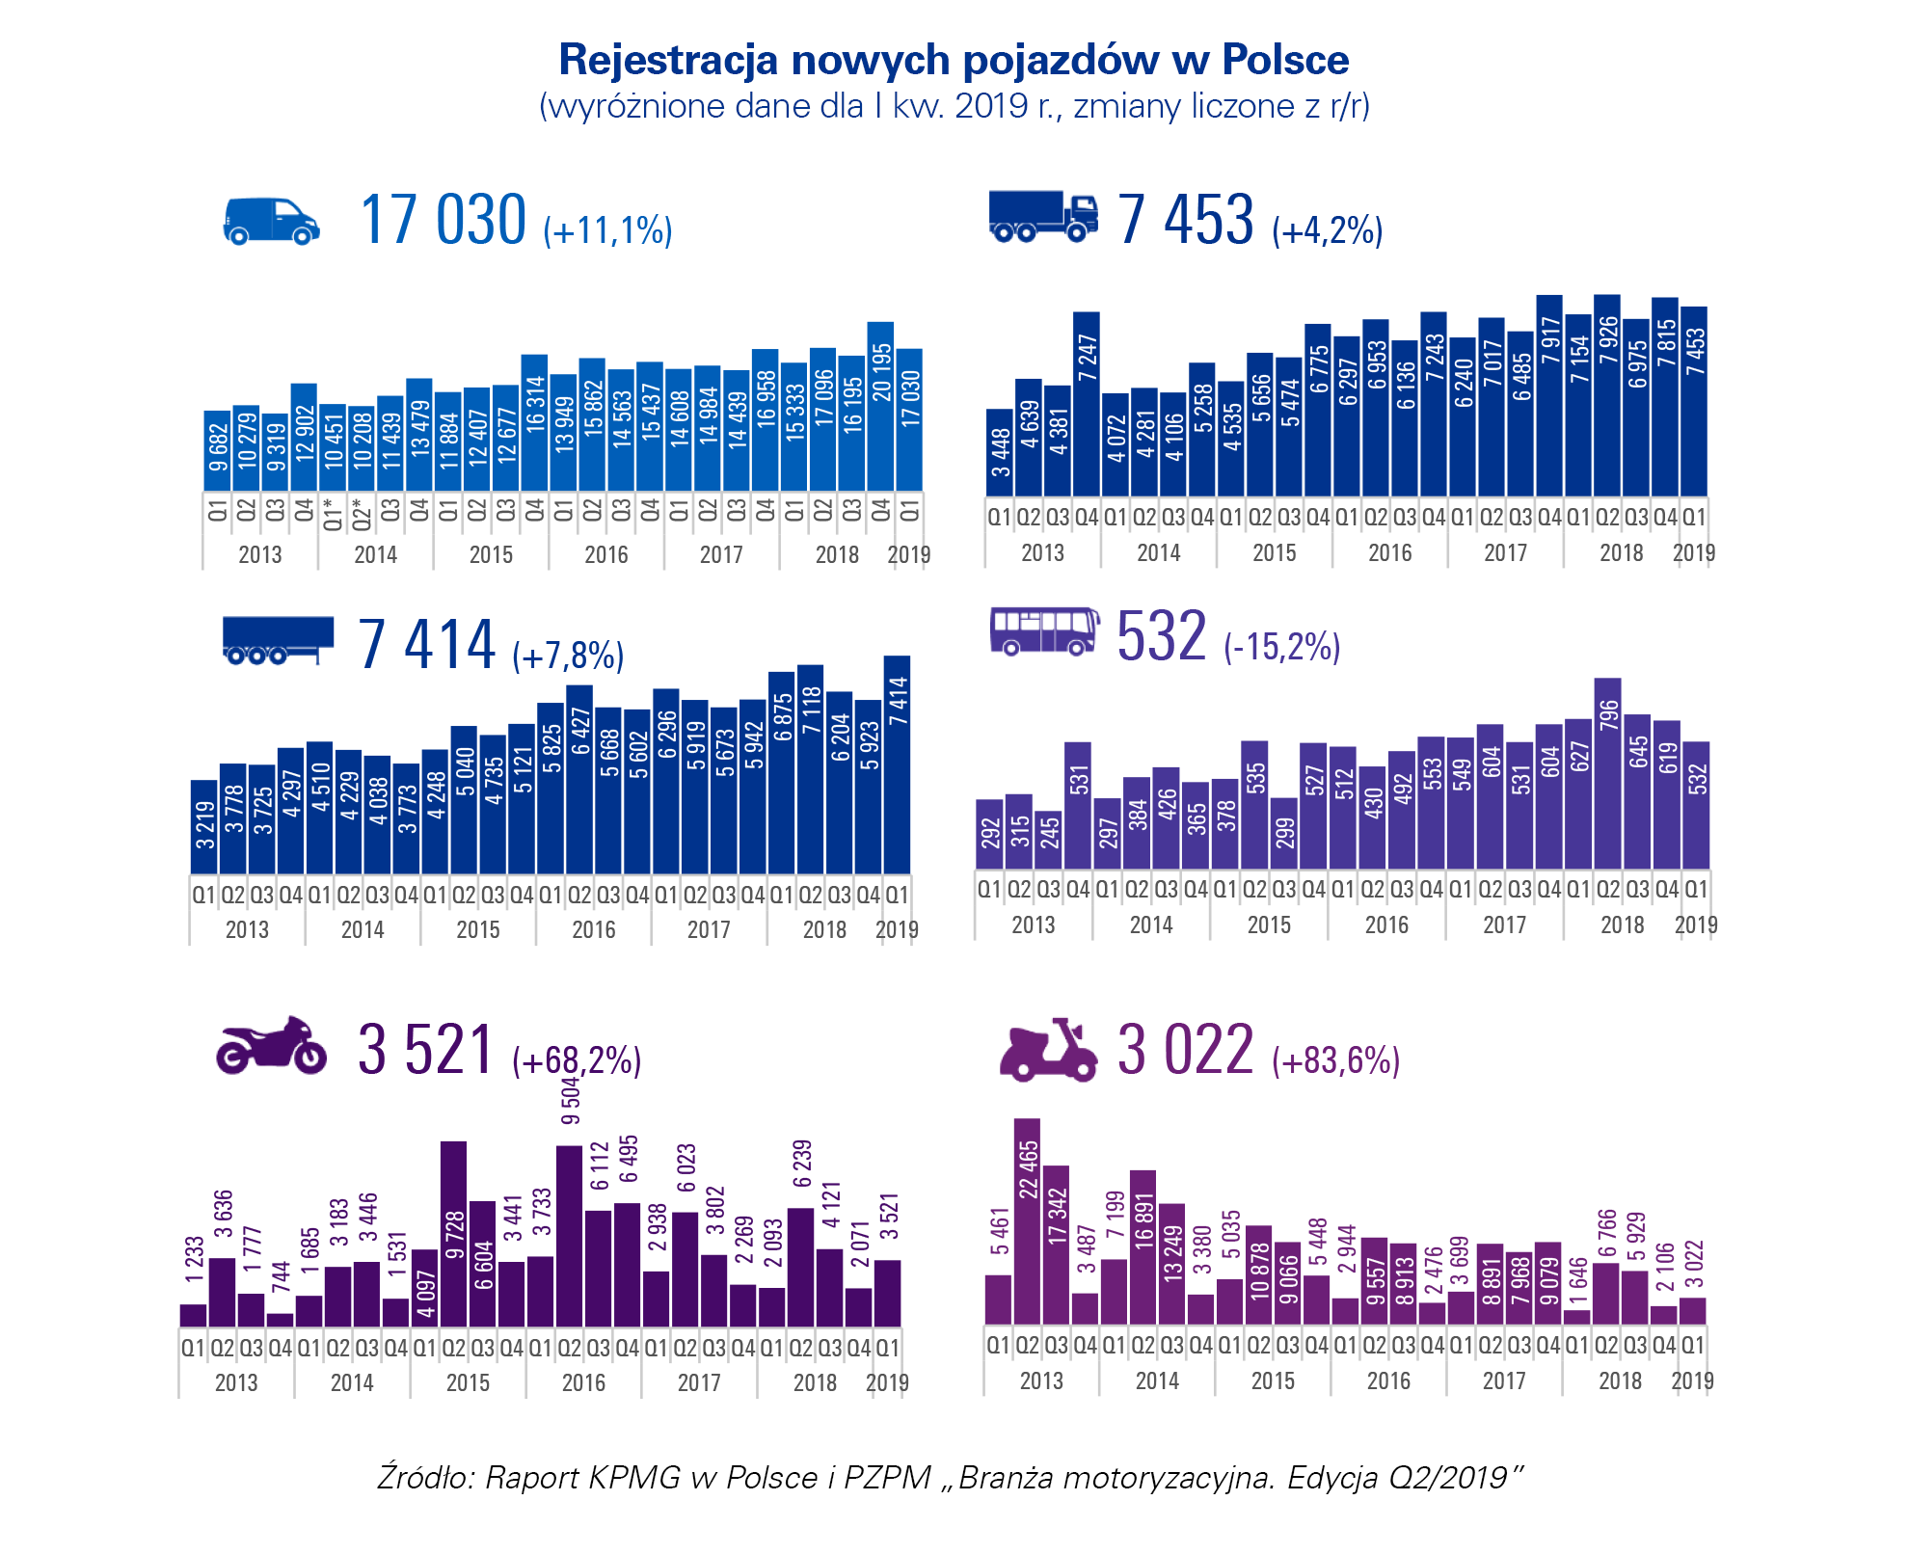
W I kwartale 2019 r. zarejestrowano 17 tys. sztuk nowych samochodów dostawczych, co oznacza wzrost o 11% w porównaniu do I kwartału 2018 r. Rejestracje samochodów ciężarowych zwiększyły się o 4,2% r/r, do poziomu 7,5 tys. sztuk. Rynek nowych przyczep i naczep o masie całkowitej powyżej 3,5t wzrósł z kolei o 7,8% – w I kwartale zarejestrowano 7,4 tys. sztuk. Wśród najpopularniejszych rodzajów zabudów na uwagę zasługuje tempo wzrostu kłonicowych (+73%) w porównaniu do 2018 r. Warto zaznaczyć, że o 15,2% spadła liczba rejestracji nowych autobusów i autokarów, których od stycznia do marca 2019 r. zarejestrowano 532 sztuki. Do spadku całej grupy przyczynił się zastój wśród autobusów turystycznych.

Duży wzrost liczby rejestracji w segmencie jednośladów

W I kwartale 2019 r. liczba zarejestrowanych nowych motocykli wyniosła 3 521, czyli o 1 428 sztuk więcej niż w analogicznym okresie ub. roku. Wzrost rejestracji odnotowano również na rynku motorowerów, których w pierwszych trzech miesiącach 2019 r. zarejestrowano 3 022 sztuki, co oznacza wzrost aż o 83,6% w porównaniu z 2018 r.

Tak wyraźny wzrost popytu na jednoślady był spowodowany dwoma czynnikami: po pierwsze upalnym i długim sezonem w 2018 r., który przełożył się na wzrost nastrojów zakupowych w roku bieżącym. Pogoda odgrywa istotną rolę na rynku jednośladów, a dane o pierwszych rejestracjach zarówno motorowerów jak i motocykli potwierdzają szybsze rozpoczęcie sezonu. Drugim czynnikiem wysokiego wzrostu jest także po części efekt tzw. „niskiej bazy” wynikającej ze zmian homologacyjnych wprowadzonych z początkiem 2018 r. – mówi Jakub Faryś, Prezes Polskiego Związku Przemysłu Motoryzacyjnego.

Produkcja samochodów osobowych zwalnia

W I kwartale 2019 r. wyprodukowano w Polsce łącznie 171,6 tys. pojazdów samochodowych, o 3,5% mniej niż w poprzednim roku. Najbardziej zmniejszyła się produkcja samochodów osobowych – od początku roku z taśm montażowych zjechało 112,5 tys. sztuk, o 13,7% mniej niż przed rokiem.

Pierwszy kwartał 2019 r. był drugim z rzędu kwartałem, kiedy spadła liczba rejestracji samochodów osobowych w UE. W pierwszych trzech miesiącach tego roku sprzedało się o 3,3% mniej tego typu pojazdów niż w analogicznym okresie ubiegłego roku. Z uwagi na to, że niemal 100% produkcji w polskich fabrykach jest eksportowane, mniejsza liczba wyprodukowanych pojazdów odzwierciedla w dużej mierze sytuację na rynku europejskim i niepewne obecnie nastroje, co do koniunktury gospodarczej w Europie. Jest ona przy tym istotna z uwagi na znaczenie chociażby dla producentów części motoryzacyjnych również w Polsce – mówi Mirosław Michna, partner w dziale doradztwa podatkowego, szef zespołu doradców dla branży motoryzacyjnej w KPMG w Polsce.

Pełną wersję raportu można otrzymać poprzez zgłoszenie zainteresowania na adres biuroprasowe@kpmg.pl oraz anna.materzok@pzpm.org.pl.

****
O RAPORCIE:
Raport kwartalny PZPM i KPMG w Polsce „Branża motoryzacyjna”, Edycja Q2/2019 należy do serii raportów kwartalnych, których celem jest przedstawienie bieżących trendów w branży motoryzacyjnej w Polsce, rozumianej zarówno jako rynek motoryzacyjny, jak i produkcja przemysłowa oraz motoryzacyjne usługi finansowe. Analiza oparta jest o najnowsze dostępne dane rejestracyjne, statystyczne i rynkowe. Publikacja jest wspólnym przedsięwzięciem Polskiego Związku Przemysłu Motoryzacyjnego oraz KPMG w Polsce.

****
O PZPM:
Polski Związek Przemysłu Motoryzacyjnego jest największą polską organizacją pracodawców branży motoryzacyjnej, zrzeszającą oficjalnych importerów, przedstawicieli producentów i producentów pojazdów samochodowych, motocykli, motorowerów oraz czterokołowych pojazdów motocyklowych, a także producentów nadwozi, przyczep, naczep oraz części, zespołów i elementów pojazdów samochodowych przeznaczonych do pierwszego montażu.
Głównym celem PZPM jest reprezentowanie interesów zrzeszonych firm wobec organów administracji publicznej, środków masowego przekazu i społeczeństwa. PZPM inicjuje zmiany legislacyjne oraz wspiera działania na rzecz rozwoju i promocji polskiego sektora motoryzacyjnego. Jest organizacją zapraszaną przez rząd do opiniowania projektów najistotniejszych aktów prawnych dotyczących motoryzacji, uczestniczy także w pracach komisji parlamentarnych i rządowych. Więcej na stronie pzpm.org.pl.

****

O KPMG:
KPMG to międzynarodowa sieć firm świadczących usługi z zakresu audytu, doradztwa podatkowego, gospodarczego i prawnego. KPMG zatrudnia 189 000 pracowników w 152 krajach. Niezależne firmy członkowskie sieci KPMG są stowarzyszone z KPMG International Cooperative (“KPMG International”), podmiotem prawa szwajcarskiego. Każda z firm KPMG jest odrębnym podmiotem prawa. W Polsce KPMG działa od 1990 roku. Obecnie zatrudnia ponad 1 800 osób w Warszawie, Krakowie, Poznaniu, Wrocławiu, Gdańsku, Katowicach i Łodzi. Więcej na stronie kpmg.pl.
****

Kontakt dla mediów:
Patrycja Kowalczyk, e-mail: patrycjakowalczyk@kpmg.pl, tel.: (22) 528 11 87 lub 664 718 676
Krzysztof Krzyżanowski, e-mail: kkrzyzanowski@kpmg.pl, tel.: (22) 528 11 14 lub 508 047 582
Jakub Faryś, e-mail: jakub.farys@pzpm.org.pl, tel.: (22) 322 71 98 lub 602 475 701
Anna Materzok, e-mail: anna.materzok@pzpm.org.pl, tel.: (22) 322 71 98 lub 608 666 124

****
Informujemy, że współadministratorami Pana/Pani danych osobowych są Spółki wchodzące w skład grupy kapitałowej KPMG w Polsce, (tj. KPMG Sp. z o.o., KPMG Sp. z o.o. sp. k., KPMG Audyt Sp. z o.o., KPMG Audyt Services Sp. z o.o., KPMG Audyt Sp. z o.o. sp. k., KPMG Advisory Sp. z o.o. sp. k., KPMG Tax M.Michna Sp. k., KPMG Usługi Księgowe Sp. z o.o., D.Dobkowski Sp. k., KPMG Restructuring Sp. z o. o. Wszystkie spółki mają swą siedzibę w Warszawie przy ul. Inflanckiej 4A). W Spółkach z grupy kapitałowej KPMG w Polsce został powołany Inspektor Ochrony Danych (e-mail: DPO@kpmg.pl lub adres korespondencyjny: KPMG Sp. z o.o. Inspektor Ochrony Danych – DPO, ul. Inflancka 4A, 00-189 Warszawa), który jest dla Pana/Pani osobą kontaktową w kwestiach związanych z danymi osobowymi. Pana/Pani dane osobowe zostały pozyskane z ogólnodostępnych źródeł, tj. (stron internetowych wydawnictw, stopek redakcyjnych itp.) lub bezpośrednio od Pana/Pani z prośbą o wysyłanie informacji przeznaczonych dla dziennikarzy. Odbiorcami Pana/Pani danych osobowych będą upoważnieni pracownicy oraz współpracownicy współadministratorów danych osobowych.
Pana/Pani dane osobowe będą przetwarzane na podstawie prawnie usprawiedliwionego interesu administratora danych, tj. na podstawie art. 6 ust. 1 lit. f Rozporządzenia Parlamentu Europejskiego i Rady (UE) 2016/679 z dnia 27 kwietnia 2016 roku, tj. ogólne rozporządzenie o ochronie danych osobowych. Usprawiedliwionym interesem administratora danych jest nawiązanie z Panem/Panią kontaktu oraz dostarczenie Panu/Pani w tym celu informacji technicznych. Pana/Pani dane osobowe będą przetwarzane w zakresie: dane identyfikujące osobę, służbowe dane adresowe i teleadresowe. Pana/Pani dane osobowe będą przetwarzane do czasu wniesienia żądania usunięcia danych. W przypadku wniesienia żądania usunięcia danych, Pana/Pani dane zostaną bezpowrotnie usunięte.
Ma Pan/Pani prawo żądania dostępu do dotyczących Pana/Pani osoby danych osobowych, prawo ich sprostowania, usunięcia lub ograniczenia przetwarzania, a także prawo do wniesienia sprzeciwu wobec przetwarzania oraz prawo do przenoszenia danych. Przysługuje ponadto Panu/Pani prawo wniesienia skargi do organu nadzorczego, w przypadku przetwarzania Pana/Pani danych osobowych w sposób naruszający przepisy RODO. Informujemy, że Państwa dane osobowe będą profilowane, lecz decyzje dotyczące Państwa osoby nie będą podejmowane w sposób zautomatyzowany. Na tego rodzaju przetwarzania danych przysługuje Państwu prawo sprzeciwu. Informujemy ponadto, że Spółki wchodzące w skład grupy kapitałowej KPMG w Polsce zawarły wspólne uzgodnienia, w których ustaliły zakresy swojej odpowiedzialności dotyczące wypełnienia obowiązków wynikających z RODO, a w tym tych, o których mowa w niniejszej klauzuli informacyjnej.
Za przestrzeganie praw i wypełnianie obowiązków w stosunku do Państwa danych osobowych odpowiedzialna jest KPMG Sp. z o.o. W uzgodnieniach postanowiono również, jak wskazano, że punktem kontaktowym dla Państwa jest Inspektor Ochrony Danych.

